507. На тонкий стеклянный клин падает нормально параллельный пучок света с длиной волны λ = 500 нм. Расстояние между соседними темными интерференционными полосами в отраженном свете L = 0,5 мм. Определить угол α между поверхностями клина. Показатель преломления стекла, из которого изготовлен клин n = 1.6.
λ = 500 нм
L = 0.5 м
n = 1.6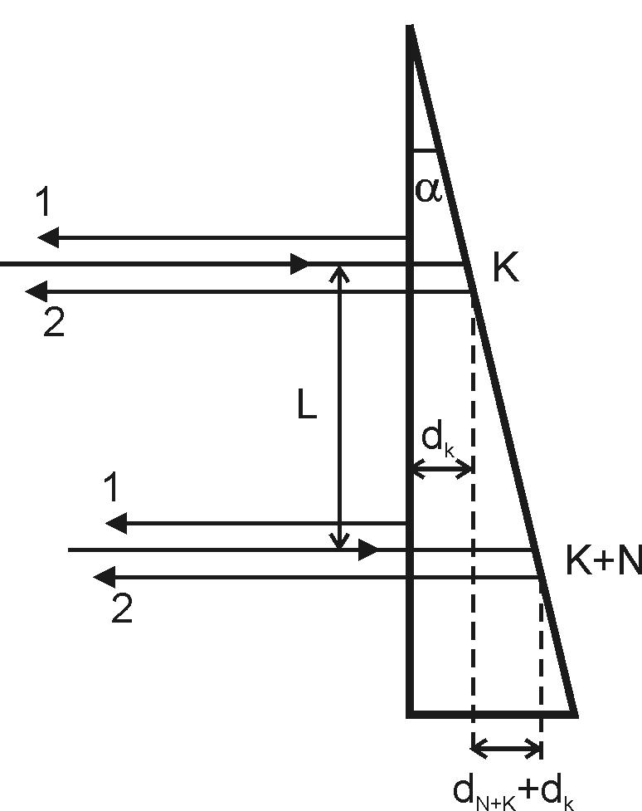
Так как интерференционные полосы наблюдаются при малых углах α клина, то отраженные лучи 1 и 2 будут фактически параллельны.
Светлые полосы наблюдаются на тех участках клина, для которых оптическая разность хода кратна целому числу волн: Δ=k×λ, где k=0,1,2….
Разность хода Δ двух лучей 1 и 2: 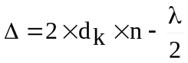, где n – абсолютный показатель преломления клина; d_{k} – толщина клина в том месте, где наблюдается светлая полоса, соответствующая номеру k;  - добавочная разность хода, возникающая при отражении волны от оптически более плотной среды (n=1.6 больше показателя преломления воздуха). Тогда 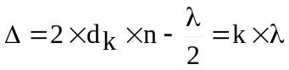. Откуда 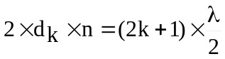 и наконец величина 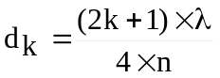. Аналогично получаем 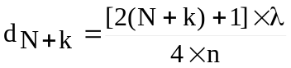.
В виду малости угла α, можно считать tgα=α. Поэтому из треугольника получаем 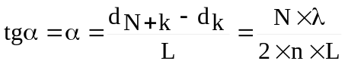. А так как L – это расстояние между соседними полосами, то N=1. Тогда 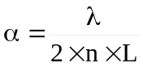. Подставляем числа:
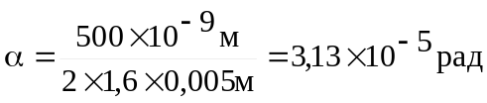. Для того чтобы перевести в градусы необходимо радианы умножить на 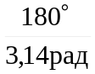. Получаем α=0,0018º. Для того, чтобы из градусов получить секунды необходимо градусы умножить на 60×60=3600. То есть α=6,5секунд. (α=6,5’’).α = ?

